Danfoss Thermostat Raumthermostat 103 10 - 45 C, mitFühlerspirale

DanfossClimate Solutions

Eigenschaften

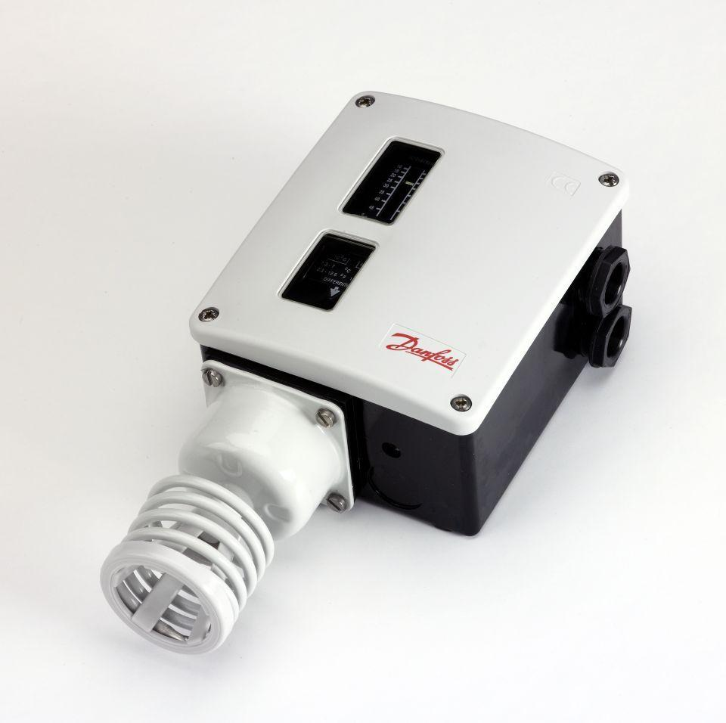

GTIN:

5702423120420

HAN:

017-515566